**Тарновский Томаш (Tarnowski Thoma)**

24 апреля 1810 г – крещение дочери Катарины (НИАБ 937-4-32, лист 21об, №13/1810-р).

7 января 1812 г – крещение дочери Теодоры (НИАБ 937-4-32, лист 24, №1/1812-р).

**НИАБ 937-4-32:** Лист 21об. **Метрическая запись №13/1810-р.**

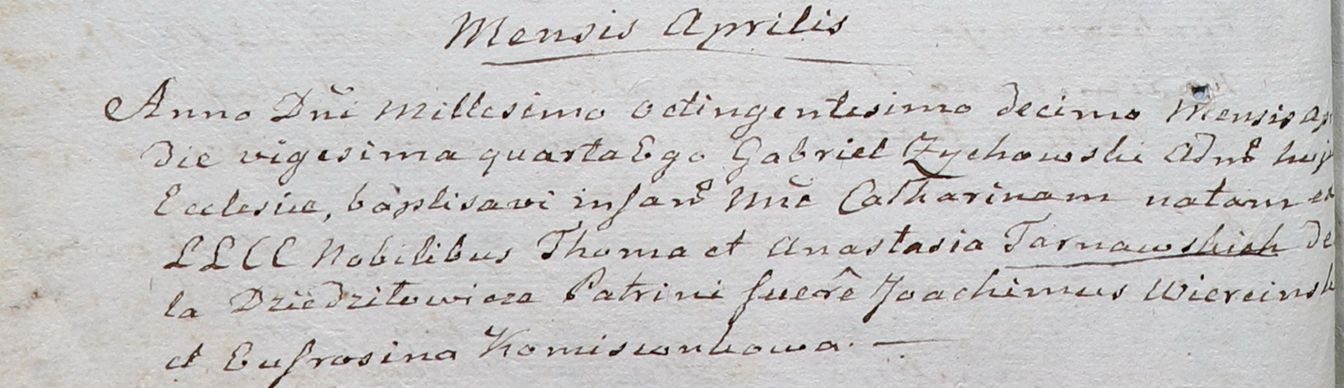

Дедиловичский костел Наисвятейшего Сердца Иисуса. 24 апреля 1810 года. Метрическая запись о крещении.

Tarnowska Catharina – дочь шляхтичей со двора Дедиловичи.

Tarnowski Thoma – отец.

Tarnowska Anastasia – мать.

Wiercinski Joachim – крестный отец, шляхтич.

Komisionkowa Eufrosina – крестная мать.

Zychowski Gabriel – ксёндз.

**НИАБ 937-4-32:** Лист 24. **Метрическая запись №1/1812-р.**

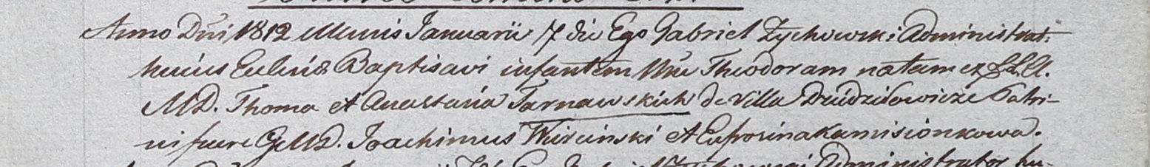

Дедиловичский костел Наисвятейшего Сердца Иисуса. 7 января 1812 года. Метрическая запись о крещении.

Tarnowska Theodora – дочь шляхтичей с деревни Дедиловичи.

Tarnowski Thoma – отец.

Tarnowska Anastasia – мать.

Wiercinski Joachim – крестный отец, шляхтич.

Kamisionkowa Eufrosina – крестная мать.

Zychowski Gabriel – ксёндз.